**Bài viết “GƯƠNG NGƯỜI TỐT VIỆC TỐT”**

**Đồng chí Nguyễn Thị Thu Hà**

(Giáo viên - Trường mầm non Bắc Cầu)

**Lúc sinh thời Chủ tịch Hồ Chí Minh kính yêu của chúng ta đã nói *“Vì lợi ích mười năm trồng cây, vì lợi ích trăm năm trồng người”*; câu nói ấy của Người đã khẳng định vai trò to lớn của giáo dục đối với việc hình thành nhân cách con người. Giáo dục giúp chúng ta rèn luyện chí khí, tôn trọng nhân phẩm, phát triển tài năng, góp phần vào sự tiến hóa chung của nhân loại. Thực hiện cuộc vận động “Mỗi cô giáo là một tấm gương đạo đức, tự học và sáng tạo”, “Học tập và làm theo tư tưởng đạo đức phong cách  Hồ Chí Minh”, đội ngũ nhà giáo Thủ đô ngày càng chuyển biến mạnh mẽ trong nhận thức và hành động rèn luyện, tu dưỡng đạo đức về cần, kiệm, liêm, chính, chí công, vô tư, ý thức tổ chức kỷ luật, trách nhiệm trong việc dạy và học…. Nhiều tấm gương nhà giáo tận tụy với công việc, tâm huyết với nghề, thực hiện tốt kỉ cương hành chính, thực hiện quy tắc, văn hóa ứng xử tại công sở có lòng nhân ái, thương yêu trẻ, giúp đỡ đồng nghiệp đã được học trò tin yêu, phụ huynh tín nhiệm, xã hội trân trọng và tôn vinh là “Người tốt, việc tốt”. Trường MN Bắc Cầu nhiều năm qua luôn đạt danh hiệu trường Tiên tiến cấp Quận. Có được những kết quả đó là sự chỉ đạo của Ban giám hiệu, đóng góp của giáo viên, học sinh trong nhà trường, là sự đóng góp của nhiều gương Người tốt việc tốt của nhiều giáo viên trong trường. Một trong những tấm gương sáng đó là đồng chí Nguyễn Thị Thu Hà – Giáo viên Trường MN Bắc Cầu.**

Lâu nay hầu hết mọi người đều có suy nghĩ, làm nghề cô nuôi dạy trẻ là nghề vất vả và chịu nhiều áp lực nhất. Thế nhưng, cô giáo Nguyền Thị Thu Hà Trường Mầm non Bắc Cầu cho rằng, cô chưa bao giờ thấy công việc của mình là mệt nhọc và vất vả!

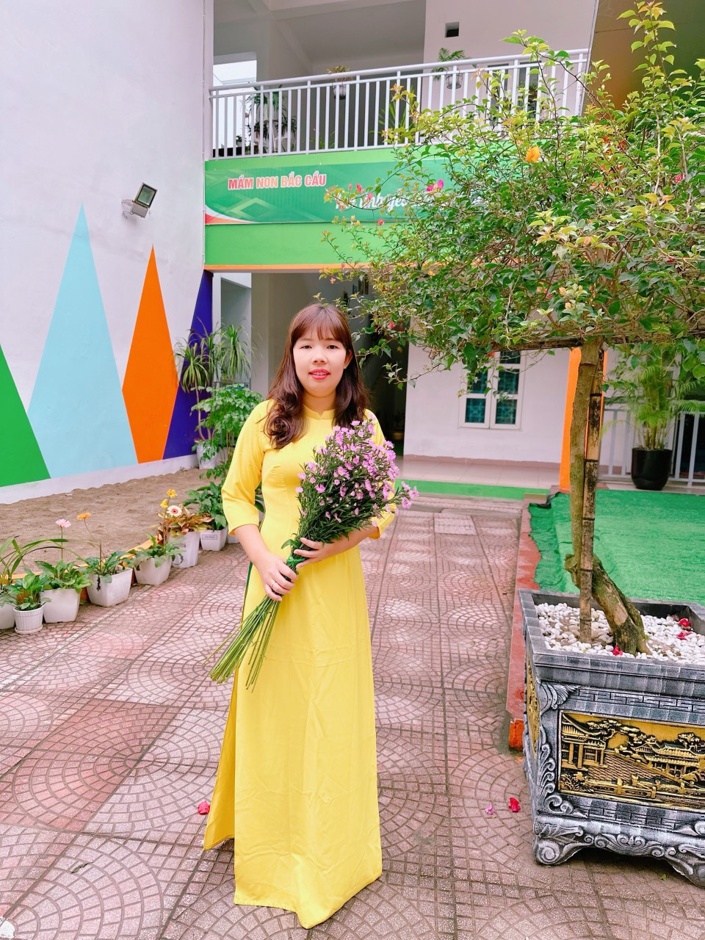*Cô giáo Nguyễn Thị Thu Hà*

Ấp ủ ước mơ được trở thành một cô giáo mầm non trong tương lai và đã trở thành hiện thực khi Nguyền Thị Thu Hà thi đỗ vào Đại học Sư phạm Nhà trẻ Mẫu giáo Hà Nội, sau khi tốt nghiệp ra trường cô giáo Thu Hà đã bước chân vào nghề dạy trẻ trong thời gian giảng dạy để nâng cao trình độ chuyên môn cô học thêm trường Đại học Sư phạm Hà Nội chuyên ngành Giáo dục Mầm non đến năm 2019. Cô bắt đầu công tác tại trường Mầm non Bắc Cầu năm 2016. Gần 8 năm qua, trong quá trình giảng dạy, cô luôn truyền đạt những kinh nghiệm, kiến thức của mình cho các cháu học sinh bằng cả trái tim, cả tấm lòng, hết mực quan tâm yêu thương chăm sóc các cháu như chính con đẻ của mình. Cô giáo Nguyền Thị Thu Hà luôn kiên trì, nhẫn nại, nỗ lực tìm tòi phương pháp mới sinh động, có hiệu quả để vận dụng vào việc giảng dạy sao cho các cháu có sự thích thú và tiếp thu bài một cách nhanh nhất, hiệu quả nhất. Cô luôn học hỏi những bài giảng của các cô giàu kinh nghiệm đi trước, bởi để trẻ biết nghe lời, yêu mến, gần gũi thì người giáo viên phải hiểu tâm lý của trẻ để đưa ra những phương pháp giảng dạy phù hợp với từng độ tuổi, cô không ngừng học hỏi và tích lũy kinh nghiệm để nâng cao trình độ chuyên môn. Cô Hà chia sẻ: “Tôi luôn nhớ Bác Hồ đã từng dạy “làm mẫu giáo tức là thay mẹ dạy trẻ. Muốn làm được như thế thì trước hết phải yêu trẻ. Các cháu nhỏ hay quấy, phải bền bỉ chịu khó mới nuôi dạy được các cháu. Dạy trẻ cũng như trồng cây non. Trồng cây non tốt thì sau này cây lên tốt. Dạy trẻ nhỏ tốt thì say này các cháu thành người tốt…”. Cô cho rằng: “Tôi tin đây không chỉ là phương châm phấn đấu của riêng tôi, mà là của tất cả những giáo viên mầm non, những người đã chọn nghề, gắn bó với con trẻ và luôn say mê, nhiệt huyết với nghề

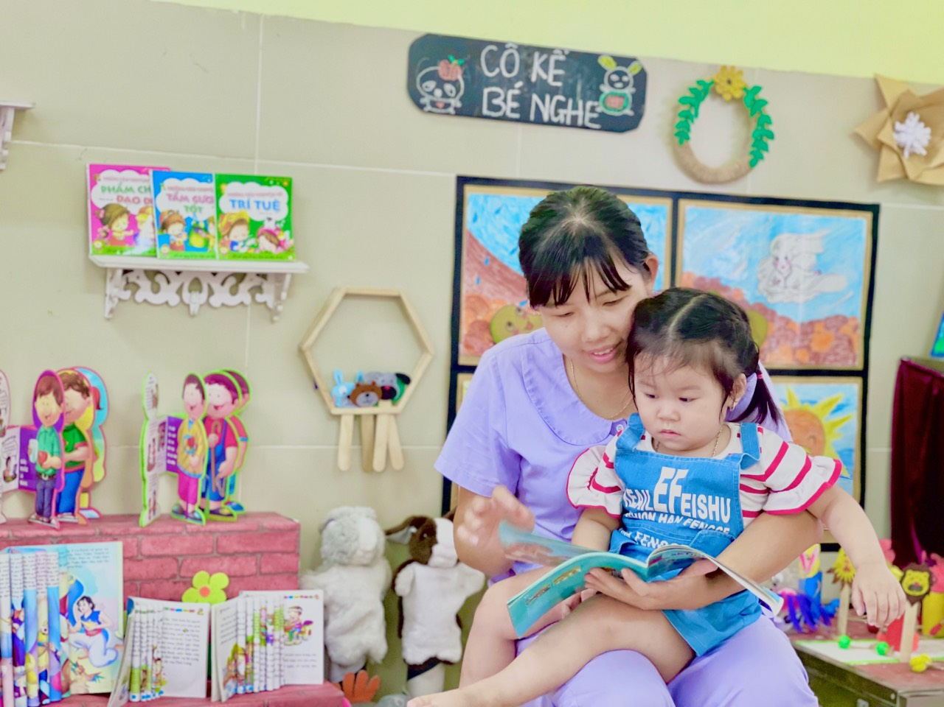

*Cô Hà với học sinh*

Nghề giáo viên Mầm non là một nghề rất đặc biệt là nhà giáo nhưng không chỉ “dạy” mà còn phải “dỗ”, không chỉ giáo dục mà còn chăm sóc và hơn hết đây là nghề là vì “tình yêu”. Trước hết để trở thành một giáo viên mầm non thì người giáo viên phải có lòng yêu trẻ đặc thù của nghề của giáo viên mầm non đòi hỏi ở các giáo viên tình yêu của người mẹ đối với trẻ. Không chỉ yêu trẻ, mà giáo viên mầm non còn phải biết yêu điều mình dạy, nghĩa là yêu chính công việc của mình. Chính vì thế nên Ban giám hiệu luôn luôn tin tưởng và giao nhiệm vụ cho cô phụ trách và chủ nhiệm lớp Nhà Trẻ. Với giọng nói nhẹ nhàng, tình cảm cô luôn được các em bé mới vào trường yêu quý. Các em bé mới vào rất hay khóc vì lạ môi trường, nhưng chỉ mấy ngày cô Thu Hà đã tạo cho các em có cảm giác an tâm khi đến trường cùng cô. Cô Nguyền Thị Thu Hà đã và đang luôn luôn yêu thương trẻ bằng cả tấm lòng người thầy, đồng thời cô luôn chú trọng để truyền lại tình yêu nghề cho các thế hệ giáo viên trong trường.

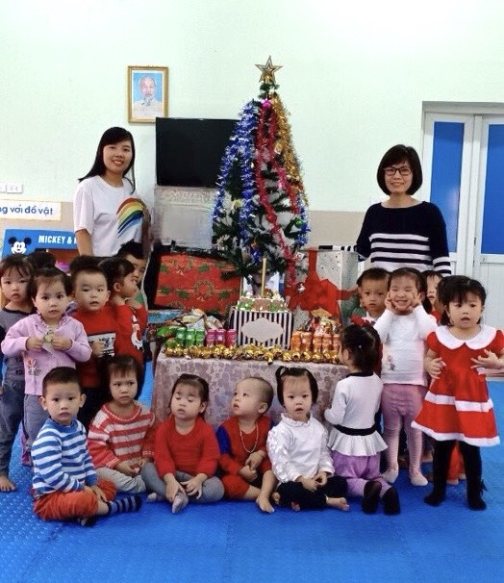

*Cô Hà đang rất hạnh phúc với các con lớp D2*

Đúng như lời Bác Hồ của chúng ta đã căn dặn, cô giáo Nguyền Thị Thu Hà – Giáo viên trường Mầm non Bắc Cầu đã có 8 năm công tác trong nghề. Cô là một giáo viên luôn yêu nghề, mến trẻ, hoạt bát, năng động, nhiệt tình, có năng lực chuyên môn tốt, hết lòng tận tụy với công việc, sống giản dị luôn hòa đồng với mọi người, nên được đồng yêu quý, các cháu yêu mến và phụ huynh vô cùng tin tưởng Đúng như lời Bác Hồ của chúng ta đã căn dặn, cô giáo Nguyền Thị Thu Hà – Giáo viên trường Mầm non Bắc Cầu đã có 8 năm công tác trong nghề. Cô là một giáo viên luôn yêu nghề, mến trẻ, hoạt bát, năng động, nhiệt tình, có năng lực chuyên môn tốt, hết lòng tận tụy với công việc, sống giản dị luôn hòa đồng với mọi người, nên được đồng nghiệp yêu quý, các cháu yêu mến và phụ huynh vô cùng tin tưởng.

Suốt 8 năm làm nghề nuôi dạy trẻ, cô được trải qua nhiều lớp học, được trải nghiệm với các bé ở các độ tuổi khác nhau, cô luôn cố gắng đem hết tình yêu thương, sự tâm huyết và kiến thức đã được học tập của mình, vượt qua mọi khó khăn, thử thách và hoàn thành xuất sắc nhiệm vụ được giao. Cô Nguyền Thị Thu Hà luôn cố gắng đem hết tình yêu thương, sự tâm huyết và kiến thức đã được học tập của mình, vượt qua mọi khó khăn, thử thách và hoàn thành xuất sắc mọi nhiệm vụ được giao. Một mặt không ngừng học tập trau dồi kiến thức, học hỏi kinh nghiệm từ ban giám hiệu chỉ đạo chuyên môn từ đồng nghiệp để vận dụng vào công tác chăm sóc và giáo dục và nuôi dưỡng trẻ, mặt khác cô luôn ân cần, tận tình trong công tác nuôi dưỡng, chăm sóc các cháu như chính con của mình vậy.

Không chỉ làm tốt việc ở trường, trong gia đình cô luôn là người phụ nữ đảm đang, nhân hậu, chăm sóc chồng con tận tụy, khéo léo. Các con của cô ai cũng ngoan ngoãn, tự giác và có nhiều thành tích tốt trong học tập. Không những thế, cô là người con gái hiếu thảo, chăm sóc cha mẹ mình từ bữa ăn, giấc ngủ, vệ sinh cá nhân với tình yêu thương vô bờ bến. Phải nói cô là tấm gương để chúng tôi học tập, noi theo. Với sự cần mẫn, chăm chỉ chịu khó học hỏi của cô đã đạt được ghi nhận bằng những kết quả vô cùng xứng đáng và đáng khích lệ. Mặc dù, đạt được những thành tích đó nhưng cô không bao giờ tự kiêu, không cho là mình giỏi, mà cô luôn khiêm tốn với đồng nghiệp, tận tình chỉ bảo nhưng cô giáo mới vào như tôi.

Từ những năm đầu mới ra trường, với trăn trở, suy nghĩ làm sao để hình ảnh người cô giáo mẫu mực trong mắt các cháu và phụ huynh của các cháu là vô cùng quan trọng, vì vậy cô luôn ý thức và nhắc nhở bản thân phải chuẩn mực, gương mẫu, là tấm gương sáng cho học sinh noi theo. Từ đó, cô mạnh dạn học hỏi kinh nghiệm từ các dồng nghiệp đi trước, tích cực tham gia các cuộc tập huấn, dự giờ đồng nghiệp để tích lũy kinh nghiệm cho bản thân, từ kinh nghiệm chuyên môn tích lũy hàng năm, cô tham gia viết sáng kiến kinh nghiệm để dự thi, theo đó nhiều sáng kiến kinh nghiệm được đồng nghiệp đánh giá cao và áp dụng rộng rãi trong việc giảng dạy.

Cô Thu Hà được Ban giám hiệu Trường mầm non Bắc Cầu chọn là nòng cốt dạy trẻ lớp Nhà trẻ về thực hiện phương pháp giáo dục nhằm phát huy tính tích cực của trẻ, hình thành ở trẻ các phẩm chất mạnh dạn, tự tin trong mọi hoạt động, thân thiện với mọi người xung quanh, lễ phép trong giao tiếp. Cô cảm thấy học sinh thân yêu cũng chính là những đứa con do mình sinh ra nên cô càng yêu thương các cháu lại càng muốn giúp đỡ các cháu nhiều hơn nữa. Nhận thấy tình cảm yêu thương ấy của cô giáo các cháu học sinh cũng không phụ lòng cô mà luôn chăm ngoan.

Đối với tập thể sư phạm nhà trường, cô thực sự là người dễ gần gũi, thân thiện, sống tình cảm chân tình, luôn quan tâm chia sẻ với đồng chí đồng nghiệp. Với hàng xóm, láng giềng, cô luôn quan tâm, giúp đỡ mọi người khi gặp khó khăn, tích cực cùng người dân trong tiểu khu xây dựng khu dân cư văn hóa. Gia đình cô luôn sống hòa thuận, yêu thương, chan hòa với mọi người. Vì vậy, mỗi khi nhắc đến cô Thu Hà mọi người đều hết lời khen ngợi cô.

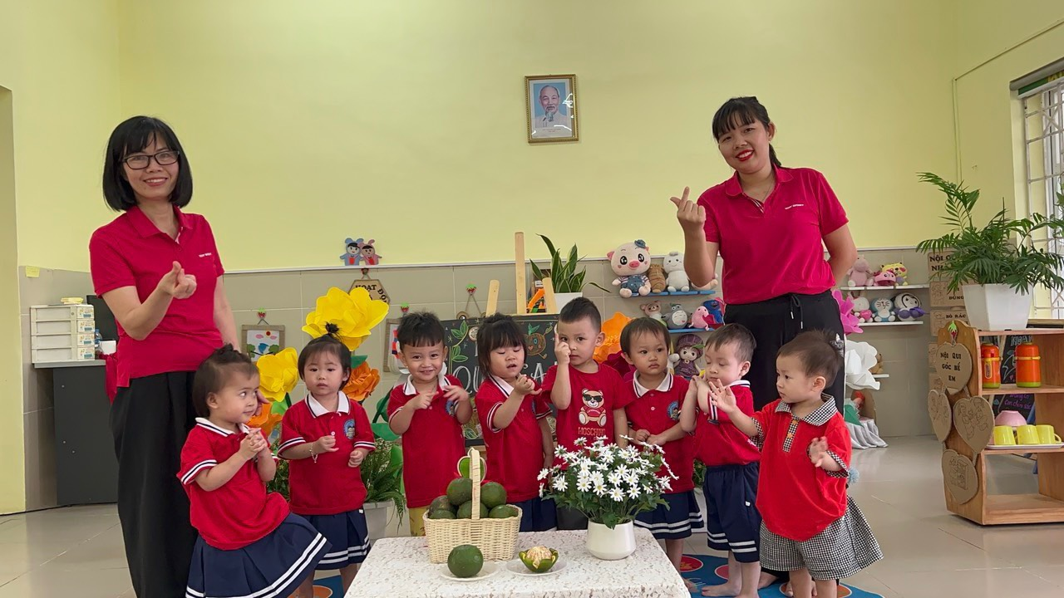

*Lớp Nhà trẻ D2 -Năm học 2023 – 2024 do cô Thu Hà chủ nhiệm*

Với cô, học tập và học hỏi các chị em trong trường bằng những việc làm cụ thể trong công việc cũng như trong cuộc sống. Nuôi dạy con cháu ngoan ngoãn, học giỏi, xây dựng nếp sống gia đình văn hóa, dành nhiều thành tích trong sự nghiệp “trồng người”. Đó là những gì mà tôi và các đồng nghiệp trong trường đã nhìn thấy và cảm nhận được từ cô Nguyền Thị Thu Hà – Trường Mầm non Bắc Cầu, xứng đáng là một tấm gương sáng cho mọi người học tập và noi theo, đặc biệt là những cô giáo trẻ như chúng tôi.